Hayat Yayınları Tanıtım Bülteni
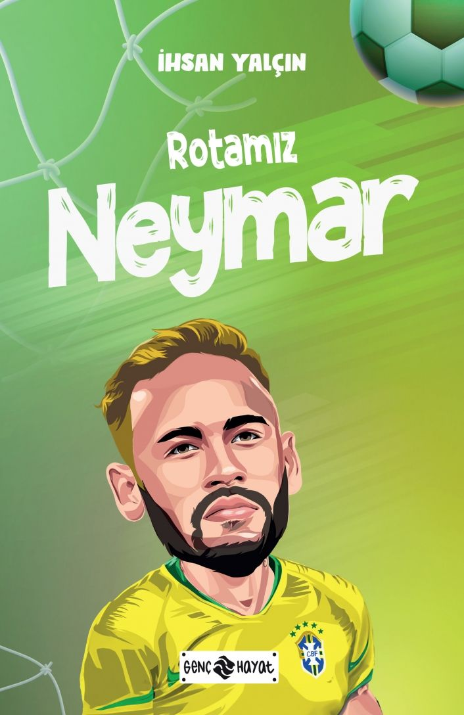 | Eser Adı: Rotamız Neymar  Yazar Adı: İhsan Yalçın  Cilt Bilgisi:  Kitap Dili: Türkçe  İç Sayfa: HOLMEN SB 65  Kapak: BRISTOL 230  Selefon Türü: MAT SELEFON  Basım Tarihi: 2024  Sayfa Sayısı: 144  Kitap Boyutları: 13,5 X 21 mm  ISBN No: 9786254471698  Etiket Fiyatı: 150,00 TL
Kitap Tanıtım Yazısı : (Arka Kapak)

Uçurumun kenarından futbolun zirvesine giden bir yolculuk onunki…O, sadece bir futbolcu değil; eğlence ile futbolu birleştiren bir deha. O, saha içerisinde önsezilerle hareket etme yeteneğine sahip bir futbolcu.Kral’ın Halefi: Neymar Júnior.Pasları, estetik çalımları ve golleri... Sokakta çıplak ayakla oynadığı futbol sayesinde kusursuz bir ayak tekniğine sahip Neymar.Futbolu bir sevgi ve eğlence kaynağı olarak gören Neymar, sahada sergilediği olağanüstü performansıyla adından söz ettirmekle kalmadı; aynı zamanda genç yaşından itibaren gösterdiği liderlik ve yardımseverlikle de tüm dünyanın takdirini kazandı.Neymar Jr.’ın hayatı, sevdiğin işi yapmanın ne denli önemli olduğunun kanıtı.Futbol ikonunun hayatını merak edenler için eşsiz bir kitap...
Kitabın detay sayfasına buradan ulaşabilirsiniz :
https://hayatyayinlari.com/kitaplar/ihsan-yalcin-rotamiz-neymar-930.html
Genç Hayat



